**Instituto Tecnológico y de Estudios Superiores de Monterrey**

Campus Querétaro



TC2005B Construcción de software y toma de decisiones

Ricardo Cortés Espinosa

**Lab 25: Manipulación de datos usando Transacciones**

Marco Antonio Camalich Pérez

A01351725

Flavio Ruvalcaba Leija

A01367631

Fecha de entrega: 31/03/2022

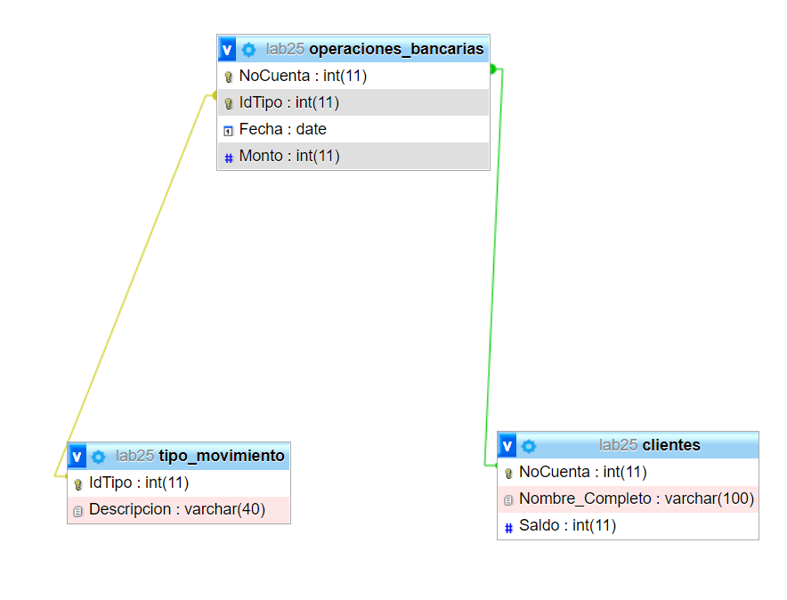

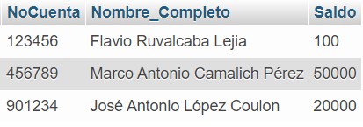

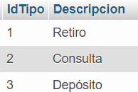

**Resultados**



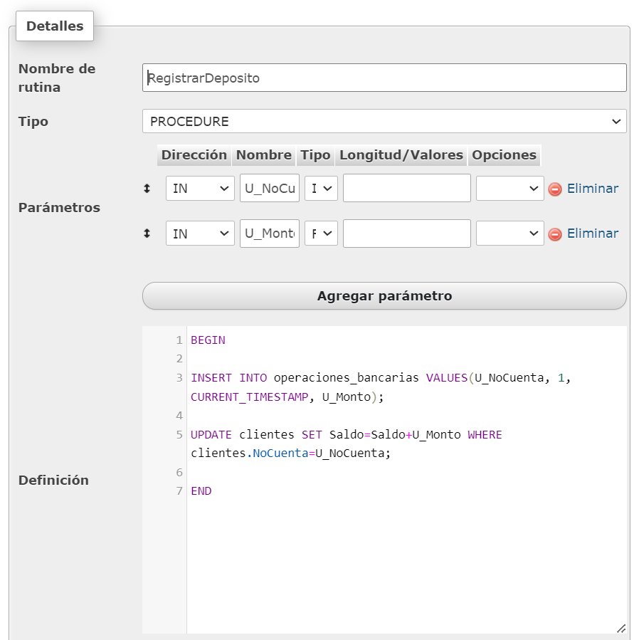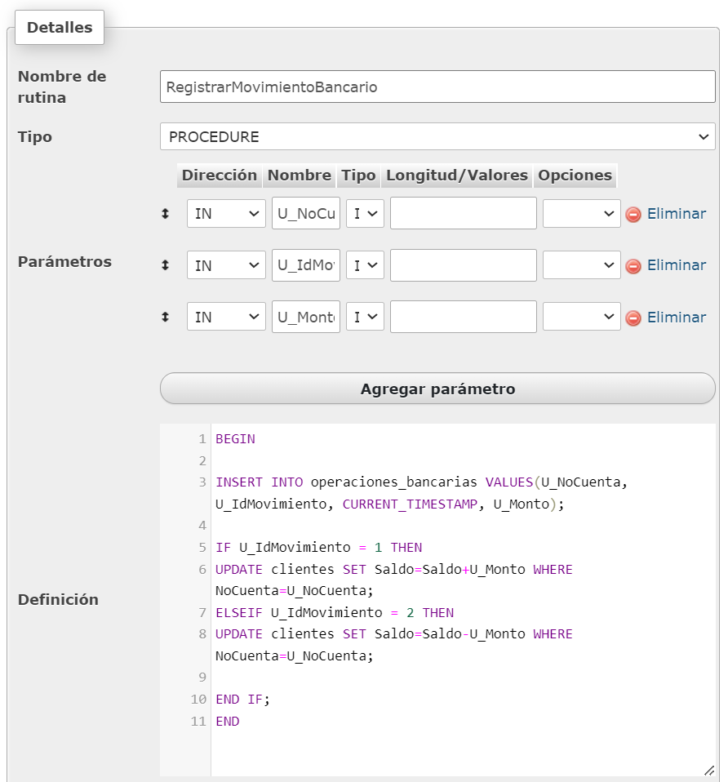

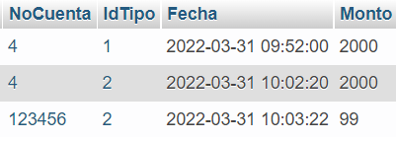

Se le dio y se le retiró la misma cantidad a Ericka y se le quitaron 99 unidades al saldo de Flavio.

